3 DAYS OF DESIGN

COPENAGHEN 10-12 GIUGNO 2026

LOCATION / SPAZIO ESPOSITIVO
The Italian Residence
Fredericiagade 2, 1310 Copenhagen

INFORMAZIONI PRATICHE PER I VISITATORI
Orari di apertura: 10:00 - 18:00 (tutti e tre i giorni)
Lo spazio è aperto al pubblico
Evento inaugurale: cocktail di apertura il 10 giugno, ore 18:00 - 20:00

PERCHÉ COPENAGHEN, PERCHÉ ORA
Abbiamo scelto Copenaghen perché volevamo portare qualcosa di diverso a un mercato noto per il minimalismo. Le nostre collezioni sono l'opposto: ricche di colori, materiali e personalità, pur condividendo con la cultura scandinava una visione orientata alla sostenibilità e una forte tradizione artigianale.

SOCIAL MEDIA NODO ITALIA
instagram @nodo_italia

COMUNICATO STAMPA

NODO ITALIA PARTECIPA PER LA PRIMA VOLTA A 3DAYSOFDESIGN
Tra cultura tessile, outdoor tailoring e intrecci contemporanei
Dal 10 al 12 giugno 2026, Nodo Italia partecipa per la prima volta a 3daysofdesign, il festival internazionale che ogni anno trasforma Copenhagen in una piattaforma diffusa dedicata al design contemporaneo, coinvolgendo oltre 460 brand, 600 eventi e più di 60.000 visitatori provenienti da tutto il mondo.
Un debutto che segna un nuovo passaggio nel percorso internazionale dell’azienda brianzola, chiamata a confrontarsi con una delle manifestazioni oggi più influenti nel panorama del design nordeuropeo, in un’edizione che ruota attorno al tema “Make This Moment Matter”: un invito a progettare con intenzione, responsabilità e consapevolezza del presente.
Per tre giorni Copenhagen smette di essere soltanto una capitale europea e si trasforma in un laboratorio urbano dove architettura, ricerca materica, sostenibilità e cultura dell’abitare dialogano attraverso showroom, installazioni, gallerie e spazi storici disseminati negli otto Design District della città. Dai waterfront rigenerati di Islands Brygge e Nordhavn fino ai quartieri storici di Christianshavn, Holmen e Frederiksstaden, il festival utilizza la città stessa come spazio espositivo diffuso, trasformando architettura, canali, cortili e luoghi storici in un racconto immersivo dedicato al progetto contemporaneo.
È all’interno di questo scenario che Nodo Italia debutta con una visione del progetto che nasce dal tessile e si sviluppa attraverso intrecci, superfici e lavorazioni manuali capaci di mettere in relazione indoor e outdoor, artigianato e linguaggio contemporaneo.L’azienda presenta una selezione delle proprie collezioni di tappeti e i pouf Big Stone e Small Stone, insieme ai prodotti sviluppati in collaborazione con lo stilista Antonio Marras: la collezione EVA — composta da divano e poltrona — e i pouf Pantheon. Tutte le collezioni sono realizzate con Olyna®, il filato proprietario sviluppato da Nodo Italia per unire estetica, performance, durabilità e sostenibilità.
È da qui che prende forma il lavoro di Nodo Italia, dove il filo si trasforma in corda, intreccio manuale, tessuto, tappeto e arredo. Con sede a Lazzate, in Brianza, Nodo Italia è tra le poche realtà italiane a seguire internamente l’intero processo creativo e produttivo: dalla filatura alla tessitura fino alla realizzazione finale di arredi, tappeti e complementi per indoor e outdoor.
Alla base di questa visione c’è Olyna®, filato totalmente riciclabile, prodotto senza utilizzo di acqua nel processo produttivo e senza additivi chimici. Un materiale progettato per garantire elevate performance tecniche e una forte qualità estetica, capace di rispondere alle esigenze degli spazi contemporanei mantenendo un approccio responsabile verso l’ambiente.

Le collezioni Nodo Italia si distinguono per un approccio coordinato in cui tappeti intrecciati a mano, tessuti dall’aspetto naturale, arredi e accessori dialogano tra loro con continuità. Un linguaggio che guarda anche al mondo della moda e dell’abbigliamento, dove armonie cromatiche, texture e superfici diventano parte integrante del progetto.
Da questa impostazione nasce il concetto di tailored outdoor solutions: un’idea di outdoor che supera il prodotto standardizzato per costruire soluzioni su misura capaci di entrare in relazione con l’architettura, con il paesaggio e con il modo in cui gli spazi vengono vissuti.
“Proponiamo un’idea di arredo che nasce da un punto di vista preciso”, commenta Matteo Seroldi, CEO di Nodo Italia. “Le nostre collezioni non nascono per inseguire un consenso universale. Nascono per esprimere un’identità. Per questo il nostro design richiede attenzione, sensibilità e si definisce attraverso equilibrio, ricerca e coerenza.”
“Il nostro lavoro nasce dall’esperienza sartoriale e dalla tradizione dell’intreccio manuale”, prosegue Seroldi. “È una visione che si arricchisce anche grazie al dialogo con stilisti come Antonio Marras, con cui condividiamo sensibilità per il colore, per le superfici e per il valore narrativo dei materiali.”

Con la partecipazione a 3daysofdesign, Nodo Italia porta a Copenhagen una cultura progettuale italiana che unisce manifattura, ricerca tessile e visione contemporanea, inserendosi all’interno di un dibattito internazionale sempre più orientato verso autenticità, materia e qualità del vivere.

Nodo Italia + Antonio Marras (Divano 2 posti e poltrona Eva | Pouf Pantheon)
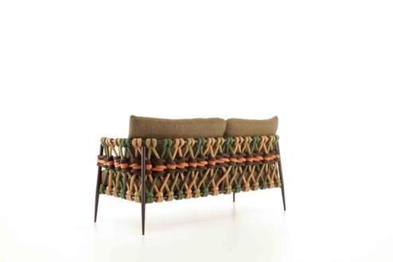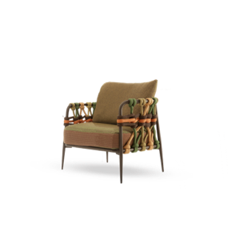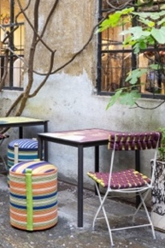
Nodo Italia (Pouf Big Stone e Small Stone | Tappeti)
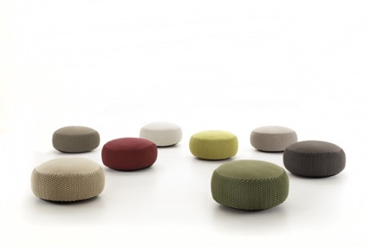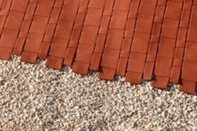

Press Office and Digital PR: TAConline www.taconline.it
Contatto stampa: Paola Staiano staiano@taconline.it
Azienda: NODO ITALIA nodoitalia.com info@nodoitalia.com

